Informe final

Integrantes:

Diego Prokes Herbage

Constanza Corday

**Descripción del Problema**

Se debe modelar una Base de Datos, la cual sea accedida por Yap!tube, un sitio web de reproducción de videos.

El sitio, es navegable por cualquier persona, pero para acceder a funciones especiales debe registrarse (debe estar habilitado el registro y logueo de un usuario no registrado). En dicho registro además debe indicar si es un ciudadano, un villano o un héroe. Además, si un usuario registrado sube a lo menos 1 video, debe tener acceso a herramientas de edición de video (y perderlas si borra todos sus videos).

Por otro lado, la plataforma debe tener un sistema de suscripción. Los usuarios deben poder crear y seguir listas de reproducción (sin videos repetidos) y por supuesto, dar like o dislike tanto a los videos como a los comentarios.

También, el sitio debe ser navegable (sin usar las funciones propias del navegador). La navegación dentro del sitio se logrará a través de una barra de búsqueda, que permite encontrar videos, listas de reproducción de videos y perfiles y además un botón que te lleva a la página principal de la misma.

Finalmente, un usuario registrado debe ser capaz de borrar su cuenta. Al hacerlo hemos decidido que su registro de la tabla CUENTAS se borre instantáneamente. Y que el resto de la información relacionada a la cuenta: Perfil, Listas de reproducción, Videos, Comentarios, Suscripciones y Suscritos, lo hagan en horas de poco tráfico. La razón de esto es que no se sature el servidor y por ende, el servicio sea óptimo.

**Modelo Conceptual**

­ 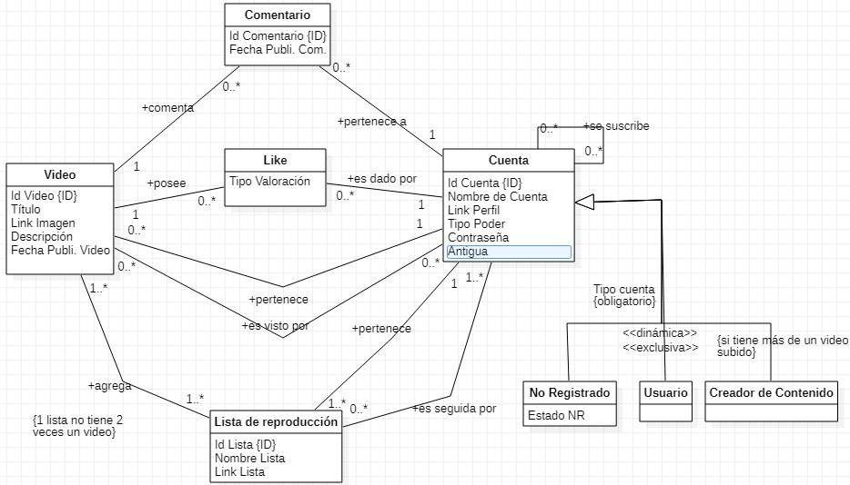

**Conversión mediante Top-Down**

**Paso 1: Tipos de Entidades “fuertes”**

**Video** (Id Video, Título, Link Imagen, Descripción, Fecha Publi. Video)

**Lista de Reproducción** (Id Lista, Nombre Lista, Link Lista)

**Cuenta** (Id Cuenta, Nombre Cuenta, Link Perfil, Tipo Poder, Contraseña, Antigua)

**No Registrado** (Id Cuenta)

**Usuario** (Id Cuenta)

**Creador de Contenido** (Id Cuenta)

**Paso 2: Tipos de Entidades “débiles”**

**Comentario** (Id Comentario, Id Video, Fecha Publi. Video)

**Like** (Id Video, Id Cuenta, Tipo Valoración)

**Paso 3: Asociaciones 1:1**

No Aplica

**Paso 4: Asociaciones 1:N**

**Comentario** (Id Comentario, Id Video, Id Video, Id Cuenta, Fecha Publi. Video)

**Like** (Id Video, Id Cuenta, Id Video, Id Cuenta, Tipo Valoración)

**Video** (Id Video, Id Cuenta, Título, Link Imagen, Descripción, Fecha Publi. Video)

**Lista de Reproducción** (Id Lista, Id Cuenta, Nombre Lista, Link Lista)

**Paso 5: Asociaciones M:N**

**Reproducción** (Id Video, Id Cuenta, Id Video, Id Cuenta)

**Participación Video** (Id Video, Id Lista, Id Video, Id Lista)

**Seguimiento** (Id Lista, Id Cuenta, Id Lista, Id Cuenta)

**Suscripción** (Id Cuenta Seguida, Id Cuenta Seguidor, Id Cuenta Seguida, Id Cuenta Seguirdor)

**Paso 6: Relaciones n-arias**

No Aplica

**Paso 7: Herencia**

Hemos decido crear una única relación que contiene los atributos tanto de la superclase como de las subclases. Y atributos booleanos que permiten diferenciar el tipo de entidad.

**Cuenta** (Id Cuenta, Nombre Cuenta, Link Perfil, Tipo Poder, Contraseña, Antigua, Estado NR, Tipo Cuenta)

**Paso 8: Categorización**

No Aplica

**Modelo Relacional**

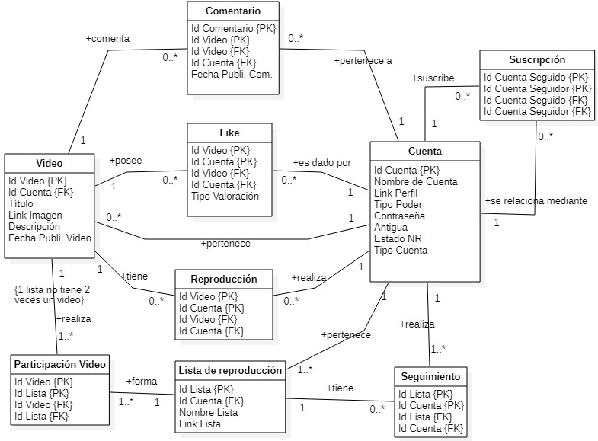

**Diccionario de Datos**

|  |  |  |  |
| --- | --- | --- | --- |
| **1** | **Comentario** | | |
| **Nombre** | **Tipo** | **Long.** | **Descripción** |
| Id Comentario {PK} | Varchar2 | 8 | Identificador del comentario |
| Id Video {PK} | Varchar2 | 8 | Id del video comentado |
| Id Video {FK} | Varchar2 | 8 | Llave foránea |
| Id Cuenta {FK} | Varchar2 | 8 | Llave foránea |
| Fecha publicación | date | - | Fecha en la cual se realizó un comentario |

|  |  |  |  |
| --- | --- | --- | --- |
| **2** | **Cuenta** | | |
| **Nombre** | **Tipo** | **Long.** | **Descripción** |
| Id cuenta {PK} | Varchar2 | 8 | Identificador de cuenta |
| Nombre de Cuenta | Varchar2 | 60 | Nombre que se muestra en el sitio |
| Link Perfil | Varchar2 | 100 | URL del perfil del usuario dentro de la plataforma web |
| Tipo Poder | int | - | (1) Ciudadano  (2) Villano  (3) Héroe |
| Contraseña | Varchar2 | 30 | Contraseña del usuario (Registrado) |
| Antigua | bool | - | (True) Cuenta Eliminada  (False) Cuenta Vigente |
| Estado NR | bool | - | (True) Usuario sin registrar conectado  (False) Usuario sin registrar desconectado |
| Tipo de Cuenta | int | - | (1) No Registrado  (2) Usuario  (3) Creador de Contenido |

|  |  |  |  |
| --- | --- | --- | --- |
| **3** | **Like** | | |
| **Nombre** | **Tipo** | **Long.** | **Descripción** |
| Id Video {PK} | Varchar2 | 8 | Id del video comentado |
| Id Cuenta {PK} | Varchar2 | 8 | Id de la cuenta que realizó el comentario |
| Id Video {FK} | Varchar2 | 8 | Llave foránea |
| Id Cuenta {FK} | Varchar2 | 8 | Llave foránea |
| Tipo Valoración | bool | - | (True) Like  (False) Dislike |

|  |  |  |  |
| --- | --- | --- | --- |
| **4** | **Lista de Reproducción** | | |
| **Nombre** | **Tipo** | **Long.** | **Descripción** |
| Id Lista {PK} | Varchar2 | 8 | Id de una lista de reproducción |
| Id Cuenta {FK} | Varchar2 | 8 | Llave foránea de la cuenta que creó la lista |
| Nombre Lista | Varchar2 | 25 | Nombre que se mostrará de la lista |
| Link Lista | Varchar2 | 100 | URL de la lista de reproducción |

|  |  |  |  |
| --- | --- | --- | --- |
| **5** | **Participación Video** | | |
| **Nombre** | **Tipo** | **Long.** | **Descripcion** |
| Id Video {PK} | Varchar2 | 8 | Id del video comentado |
| Id Lista {PK} | Varchar2 | 8 | Id de la lista en la que participa el video |
| Id Video {FK} | Varchar2 | 8 | Llave foránea |
| Id Lista {FK} | Varchar2 | 8 | Llave foránea |

|  |  |  |  |
| --- | --- | --- | --- |
| **6** | **Reproducción** | | |
| **Nombre** | **Tipo** | **Long.** | **Descripción** |
| Id Cuenta {PK} | Varchar2 | 8 | Id de la cuenta que realizó el comentario |
| Id Cuenta {FK} | Varchar2 | 8 | Llave foránea |
| Id Video {PK} | Varchar2 | 8 | Id del video comentado |
| Id Video {FK} | Varchar2 | 8 | Llave foránea |
| Tipo 0: Like | bool | - | Es un Like |
| Tipo 1: Dislike | bool | - | Es un Dislike |

|  |  |  |  |
| --- | --- | --- | --- |
| **7** | **Seguimiento** | | |
| **Nombre** | **Tipo** | **Long.** | **Descripción** |
| Id Lista {PK} | Varchar2 | 8 | Id de la lista que es seguida |
| Id Cuenta {PK} | Varchar2 | 8 | Id de la cuenta que sigue la lista |
| Id Lista {FK} | Varchar2 | 8 | Llave foránea |
| Id Cuenta {FK} | Varchar2 | 8 | Llave foránea |

|  |  |  |  |
| --- | --- | --- | --- |
| **8** | **Suscripción** | | |
| **Nombre** | **Tipo** | **Long.** | **Descripción** |
| Id Cuenta Seguido {PK} | Varchar2 | 8 | Id de la cuenta que es seguida |
| Id Cuenta Seguidor {PK} | Varchar2 | 8 | Id de la cuenta que sigue otra cuenta |
| Id Cuenta Seguido {FK} | Varchar2 | 8 | Llave foránea |
| Id Cuenta Seguidor {FK} | Varchar2 | 8 | Llave foránea |

|  |  |  |  |
| --- | --- | --- | --- |
| **9** | **Video** | | |
| **Nombre** | **Tipo** | **Long.** | **Descripción** |
| Id Video {PK} | Varchar2 | 8 | Id del video |
| Id Cuenta {FK} | Varchar2 | 8 | Llave foránea de la cuenta que creó el video |
| Título | Varchar2 | 25 | Título visible del video |
| Link Imagen | Varchar2 | 100 | URL de la imagen que representa al video |
| Descripción | Varchar2 | 280 | Descripción corta del video |
| Fecha Publi. Video | dato | - | Fecha de publicación del video |

**ID’s**

Id Comentario : 1xxxxxxx

Id Cuenta : 2xxxxxxx

Id Lista Reproducción: 3xxxxxxx

Id Video : 4xxxxxxx